Estrategia de Pruebas

1. **Aplicación Bajo Pruebas**
   1. **Nombre Aplicación:** Ghost
   2. **Versión:** 5.69.0
   3. **Descripción:**

Ghost es una aplicación poderosa para que los editores profesionales creen, compartan y hagan crecer un negocio en torno a su contenido. Viene con herramientas modernas para crear un sitio web, publicar contenido, enviar boletines y ofrecer suscripciones pagas a los miembros. Ghost está disponible de forma gratuita a las personas y permite conocer el código fuente sobre el cual está desarrollado (MIT license).

1. **Funcionalidades Core:**

A continuación, se lista un total de 7 funcionalidades:

|  |  |  |
| --- | --- | --- |
| **Id** | **Funcionalidad** | **Descripción** |
| **F001** | Iniciar sesión con el usuario tipo administrador | Esta funcionalidad permite que un usuario tipo administrador pueda acceder al contenido para el manejo de la página web donde encontrará funcionalidades asociadas a dashboard, posts, tags, members, entre otras. Para acceder necesita el correo y la contraseña que se definió al momento de la creación del usuario |
| **F002** | Escribir un nuevo post para la página web del usuario administrador | Esta funcionalidad permite al usuario administrador crear un post que será almacenado como borrador o publicado en la página web, en el post se puede definir diferentes valores tales como título, descripciones, imágenes, código HTML, emails, botones, toggles, videos, archivos, entre otros. |
| **F003** | Gestionar los posts creados por el usuario administrador | Esta funcionalidad permite al usuario administrador gestionar los posts de forma que pueda aplicar diferentes filtros para buscar post determinados donde se necesita realizar actualizaciones a nivel de contenido o publicación en la página web. |
| **F004** | Crear tags para ser asociados a los posts creados o a crear por el usuario administrador | Esta funcionalidad permite al usuario administrador crear tags para ser asociados a los posts creados o a crear con el fin de poder clasificar los posts por categorías de interés para mejor manejo dentro de la página web, en el tag se pueden definir diferentes valores tales como el nombre, color, slug, imagen y descripción. |
| **F005** | Crear members para suscribirlos al contenido publicado de la página web | Esta funcionalidad permite al usuario administrador adicionar miembros con la finalidad de suscribirlos para enviarles notificaciones sobre nuevo contenido posteado. Para esto el usuario administrador ingresa el nombre, correo, etiqueta y nota, asimismo, habilita el botón para suscribirlo al newsletter para que le llegue la información. |
| **F006** | Crear pages dentro de la página web para ofrecer más contenido categorizado | Esta función permite al usuario administrador crear paginas donde puede categorizar el contenido a publicar de forma que los usuarios que accedan puedan saber con mayor claridad que post quieren leer, en la página se puede definir diferentes valores tales como título, descripciones, imágenes, código HTML, emails, botones, toggles, videos, archivos, entre otros. |
| **F007** | Explorar sitios | Permite al usuario ingresar a sitios disponibles. Al ingresar a la pestaña ‘explore’ aparecen los sitios disponibles con una imagen, el título, una pequeña descripción y el precio (si es pago). Están organizados por categoría y se pueden filtrar por idioma. Al hacer click en uno de ellos aparece la página seleccionada en modo de pop up. |

* 1. **Diagrama de Arquitectura:**

A continuación, se muestra el diagrama de arquitectura:

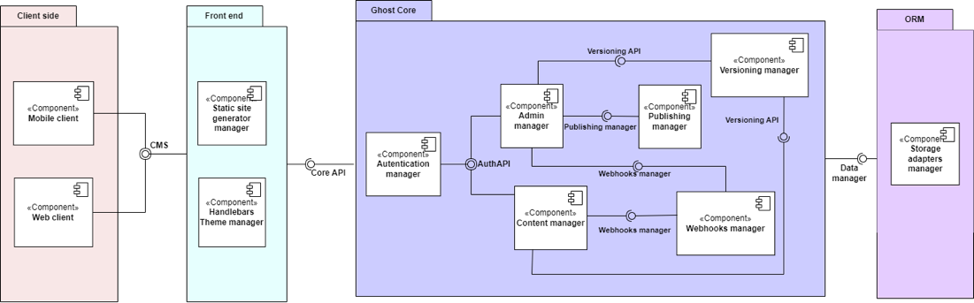

Para una mejor visualización, ingrese [acá](https://uniandes-my.sharepoint.com/:i:/g/personal/j_padilla_uniandes_edu_co/EX-fjb-R9VlOhniQkCkNlH8B8ewmOJK4ReFs2czj-uImNA?e=bcJrL4)

* 1. **Diagrama de Contexto:**

A continuación, se muestra el diagrama de contexto:

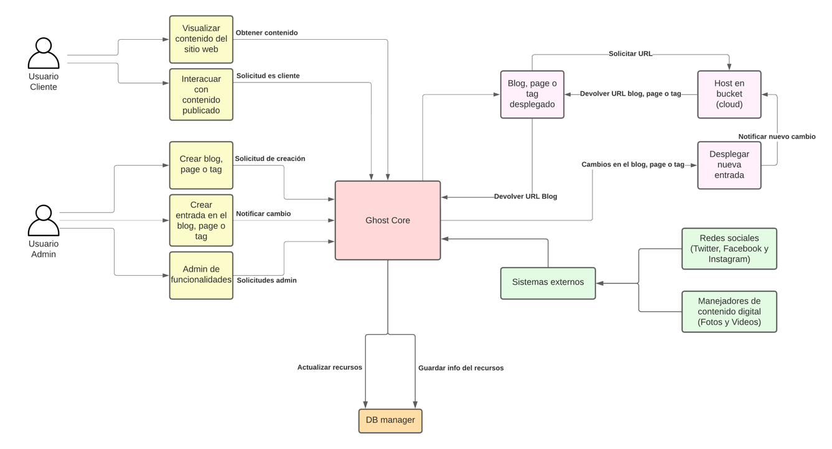

Para una mejor visualización, ingrese [acá](https://uniandes-my.sharepoint.com/:i:/g/personal/j_padilla_uniandes_edu_co/EXA_1IflKgdOjA_j1L2Q3s8BDmrvtTO7JiwvDNBgqQcgzQ?e=V2yzl5)

* 1. **Modelo de Datos:**

A continuación, se muestra el modelo de datos:

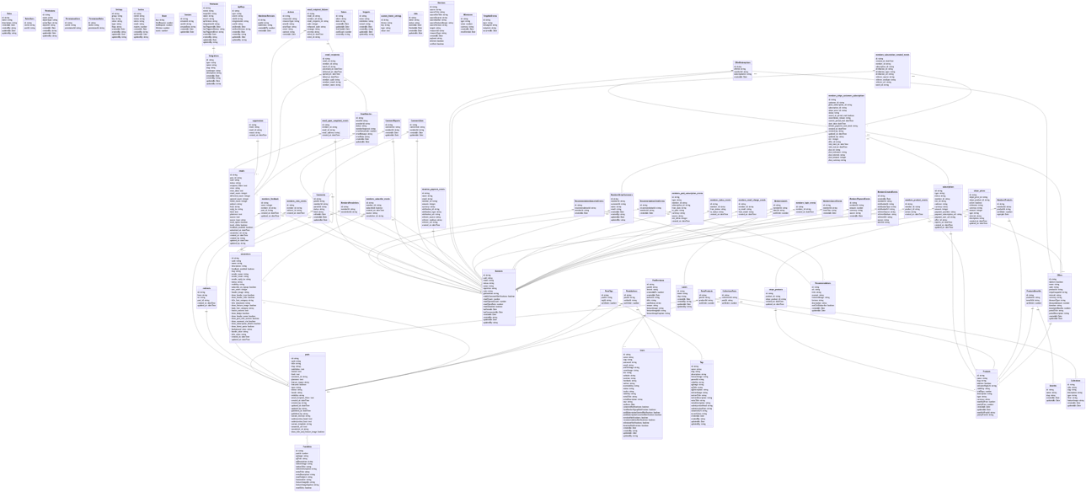

Para una mejor visualización, ingrese [acá](https://uniandes-my.sharepoint.com/:u:/g/personal/j_padilla_uniandes_edu_co/EYtfRP9UgZdLutZi4Qh2q2kBWsD1K1234goPlvcYKnTqIg?e=ApXIzx)

* 1. **Modelo de GUI:**

A continuación, se muestra el modelo de GUI:

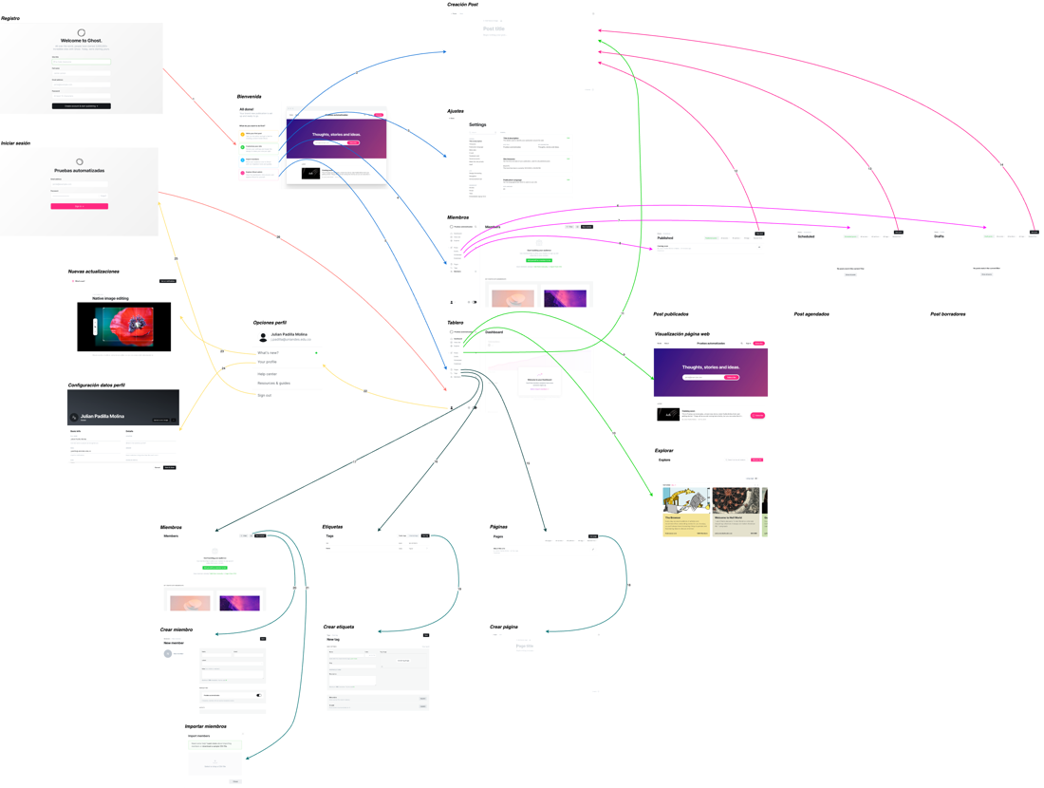

Para una mejor visualización, ingrese [acá](https://uniandes-my.sharepoint.com/:i:/g/personal/j_padilla_uniandes_edu_co/Eb04gc8KZ5VGm51_A9RwEWQBdkw4eHm5aU-OrDZSNrF07Q?e=3BcXPa)

1. **Contexto de la estrategia de pruebas**
   1. **Objetivos:**

A continuación, se listan los objetivos de la estrategia de pruebas:

1. Realizar pruebas de reconocimiento a la aplicación Ghost para encontrar errores que pueden ser identificados por la máquina al generar entradas aleatorias.
2. Ejecutar scripts automatizados a nivel de pruebas unitarias y de integración sobre las funcionalidades que se quieren probar para validar y verificar el componente funcional de la aplicación de Ghost.
3. Encontrar errores con pruebas automatizadas y manuales que no fueron detectadas en la etapa de desarrollo y se encuentran en producción.
4. Documentar los resultados obtenidos en las pruebas automatizadas y manuales para llevar el registro apropiado y poder replicar las pruebas realizadas.  
   1. **Duración de la iteración de pruebas:**

A continuación, se muestran los horarios planeados para el desarrollo de la estrategia:

|  |  |  |  |  |
| --- | --- | --- | --- | --- |
|  | **Día** | **Fecha** | **Horario mañana** | **Horario Tarde** |
| **1** | Lunes | 30-oct-23 | 8 a.m. a 12 a.m. | 1 p.m. a 3 p.m. |
| **2** | Martes | 31-oct-23 | 8 a.m. a 12 a.m. | 1 p.m. a 3 p.m. |
| **3** | Miércoles | 1-nov-23 | 8 a.m. a 12 a.m. | 1 p.m. a 3 p.m. |
| **4** | Jueves | 2-nov-23 | 8 a.m. a 12 a.m. | - |
| **5** | Viernes | 3-nov-23 | 8 a.m. a 12 a.m. | 1 p.m. a 5 p.m. |

**Importante:** En total 453 horas serán empleadas paralelamente entre los diferentes recursos a lo largo de los 5 días hábiles de la semana.

* 1. **Presupuesto de pruebas:**  
     **Presupuesto 2:** 500 USD para contratación de servicios de outsourcing de pruebas; adicionalmente cuentan con un ingeniero automatizador junior (30 horas/persona), y 400 horas/máquina en Amazon AWS.
     1. **Recursos Humanos**

En cuanto a recursos humanos, se contará con un ingeniero automatizador junior que trabajará seis horas al día durante cinco días, lo que equivale a 30 horas en las cuales se capacitará en la aplicación, desarrollará y ejecutará pruebas automatizadas.

**Experiencia:**

* + - * Carrera técnica o profesional en el área de conocimiento de la ingeniería de sistemas o carreras afines con al menos 1 año de experiencia en cargos de QA.
      * Experiencia en el manejo de pruebas automatizadas con herramientas.
      * Familiarización con herramientas para el reporte de incidencias.

**Capacidades y funciones del ingeniero automatizador junior:**

* Definir estrategias de pruebas automatizadas de acuerdo con el producto y alcance deseado.
  + - * Desarrollar y ejecutar casos de prueba para el producto a diferentes niveles de granularidad.
      * Desarrollar y mantener scripts de automatización de pruebas.
      * Documentar y reportar incidencias del producto de forma adecuada para su revisión.
      * Realizar y ejecutar pruebas de regresión automatizadas para el constante verificamiento de la calidad del producto.
    1. **Recursos Computacionales**

La distribución de recursos computacionales de la estrategia de pruebas se describe a continuación:

|  |  |  |
| --- | --- | --- |
| **Cant.** | **Descripción** | **Referencia** |
| 4 | Instancia servidor AWS | * + - * **Tipo:** t2.large       * **Procesador:** xeon       * **Memoria RAM:** 8GB       * **Memoria:** 256GB SSD |
| 1 | Computador para que el ingeniero automatizador junior pueda desempeñar sus funciones. | * + - * **Sistema operativo:** Windows 11       * **Procesador:** IntelCore i7       * **Memoria RAM:** 8GB       * **Memoria:** 512GB SSD |

**<https://aws.amazon.com/es/ec2/instance-types/t2/>

** https://themark.com.co/wp-content/uploads/2023/10/LISTA-PORTATILES-OCTUBRE-04.pdf

**Importante:** Se decide tener 4 instancias para que funcionen en paralelo, de esta manera optimizar el tiempo de uso de las máquinas con respecto al tiempo de la iteración.

* + 1. **Recursos Económicos para la contratación de servicios/personal:**

Teniendo en cuenta lo anterior, se decide contratar como outsourcing la empresa QA Mentor, por los siguientes paquetes:

|  |  |  |  |  |
| --- | --- | --- | --- | --- |
| **Test** | **Precio por hora (USD)** | **Precio por hora (COP)** | **Cantidad de horas** | **Total (COP)** |
| Functional testing **(**junior**)** | $19 | $78.559,9 | 9 | $707.039,88 |
| Automation testing **(**junior**)** | $23 | $95.098,9 | 7 | $665.692,52 |
| Performance testing **(**junior**)** | $24 | $99.233,6 | 7 | $694.635,68 |
|  |  |  | Total | $2.067.368,08 ($500USD) |

**https://www.qamentor.com/packages-prices/economy-package/

En cuanto al **desarrollador QA junior**, se hace un contrato por prestación de servicios por el tiempo de la estrategia (30 horas) con una remuneración de $23.695COP/hora es decir **$710.865 COP** en total.

**<https://co.talent.com/salary?job=automatizador+de+pruebas>

**https://www.glassdoor.com/Salaries/bogota-colombia-qa-engineer-salary-SRCH_IL.0,15_IM1064_KO16,27.htm

Finalmente, para los recursos computacionales de aws el precio por las **cuatro instancias** corriendo por 100 horas cada una es de **$150.504,40** y el precio del **computador para el ingeniero** automatizador junior es de **$3.910.977**. Es decir, que en total por los tres computadores necesarios se pagaría **$4.061.481,4**.

**https://aws.amazon.com/es/ec2/pricing/on-demand/

**https://www.mercadolibre.com.co/portatil-asus-vivobook-k513ea-plateada-156-intel-core-i7-1165g7-8gb-de-ram-512gb-ssd-intel-iris-xe-graphics-g7-96eus-1920x1080px-freedos/p/MCO18633117?pdp_filters=category:MCO1648#searchVariation=MCO18633117&position=3&search_layout=stack&type=product&tracking_id=119526b2-0349-485e-9175-0744c328bc6c

* 1. **TNT (Técnicas, Niveles y Tipos) de pruebas:**

A continuación, se muestra las técnicas, niveles y tipos a usar en la estrategia de pruebas. En la última columna se relacionan con los objetivos enumerados anteriormente.

|  |  |  |  |
| --- | --- | --- | --- |
| **Nivel** | **Tipo** | **Técnica** | **Objetivos** |
| Pruebas unitarias | Caja blanca | Pruebas automatizadas  **(**API automatización**)** | 2, 3, 4 |
| Pruebas integrales | Caja blanca | Pruebas automatizadas  **(**API automatización**)** | 2, 3, 4 |
| Prueba de sistema | Caja negra | Pruebas automatizadas  **(**Monkey test**)** | 1, 3, 4 |
| Prueba de sistema | Caja negra | Pruebas automatizadas  **(**Ripper**)** | 1, 3, 4 |
| Prueba de sistema | Funcionales  **(**Positivas y Negativas**)** | Pruebas manuales | 3, 4 |
| Prueba de sistema | No Funcionales (Rendimiento) | Pruebas automatizadas  **(**API automatización**)** | 3, 4 |

* 1. **Distribución de Esfuerzo**

Para esta estrategia de pruebas el equipo decide utilizar patrón de distribución basado en la **pirámide de automatización** donde el **93%** de las pruebas sean automatizadas y **7%** de las pruebas sean manuales. En base a esto se muestra una tabla en detalle de la distribución de esfuerzo:

|  |  |  |  |  |
| --- | --- | --- | --- | --- |
| **Recurso** | **Tarea** | **Descripción tarea** | **Tiempo (horas)** | **Día** |
| Ingeniero Automatizador | Capacitación inicial | Esta capacitación proporciona al ingeniero el conocimiento necesario para interactuar con el aplicativo. Incluye aspectos como la comprensión de los requisitos, y la arquitectura. | 4 | Lunes |
| Ingeniero automatizador | Diseño y desarrollo de pruebas automatizadas | En esta etapa, se planifica y se crean las pruebas automatizadas que se utilizarán para evaluar la funcionalidad de la aplicación Ghost de forma sistemática. | 22 | Lunes, Martes,  Miércoles |
| outsourcing | Pruebas de sistema - funcionales - manuales | Estas pruebas evalúan todo el sistema para verificar la conformidad con los requisitos, complementando las pruebas automatizadas al considerar aspectos subjetivos. | 9 | Martes, Miércoles |
| Amazon t2 (instancia 1) | Pruebas de sistema – caja negra -monkey test | Esta tarea implica la realización de pruebas que simulan interacciones aleatorias del usuario con la aplicación para identificar posibles errores o comportamientos inesperados. | 98 | Miercoles, Jueves, Viernes |
| outsourcing | Pruebas de sistema - no funcionales – API automatizacion | Estas pruebas contratadas con el outsourcing se centran en aspectos no funcionales, específicamente en nuestro caso... el rendimiento. | 7 | Martes |
| Amazon t2 (instancia 2) | Pruebas de sistema – caja negra -monkey test | Esta tarea implica la realización de pruebas que simulan interacciones aleatorias del usuario con la aplicación para identificar posibles errores o comportamientos inesperados. | 98 | Miércoles, Jueves, Viernes |
| Amazon t2 (instancia 3) | Pruebas unitarias – Caja blanca- API automatizadas | Esta tarea se basa en automatizar pruebas a nivel de código para evaluar funciones y métodos de Ghost, utilizando la técnica de "Caja Blanca". Asegura que el código fuente funciona correctamente y controla los errores ocasionados. | 98 | Miércoles, Jueves, Viernes |
| outsourcing | Pruebas integrales – caja blanca - api automatizadas | Esta tarea se centra en la automatización de pruebas para evaluar la integración de diferentes componentes y módulos de la aplicación que interactúan. Su utilidad reside en asegurar que los diferentes componentes del sistema se integren correctamente y funcionen en conjunto según lo esperado. | 7 | Martes |
| Amazon t2 (instancia 4) | Pruebas de sistema – caja negra- ripper | Esta tarea implica pruebas exploratorias desde la perspectiva de un usuario no técnico para descubrir comportamientos inesperados o problemas no detectados en pruebas más estructuradas, emulando interacciones reales de usuarios. | 98 | Miércoles, Jueves, Viernes |
| Ingeniero automatizador | Recopilación y documentación de los resultados de las pruebas | En esta fase, se recopilan los resultados de todas las pruebas realizadas. Esto incluye los informes de errores, métricas de rendimiento, resultados de pruebas automatizadas, etc. Además, se documentan los hallazgos para su posterior revisión y análisis. | 4 | Viernes |